Лабораторная работа №2
ЛИНЕЙНЫЕ, РАЗВЕТВЛЯЮЩИЕСЯ,
ЦИКЛИЧЕСКИЕ И ИТЕРАЦИОННЫЕ АЛГОРИТМЫ
Вариант №5
Цель работы:
1. Научиться вычислениям по сложным формулам с использованием математических функций, используя линейный алгоритм.
2. Научиться реализовывать разветвляющиеся алгоритмы.
3. Научиться использовать итерационные циклические структуры.
4. Научиться вычислять значение определенного интеграла с использованием приближенного метода трапеций.

Задача 1. Вычислить значения функции y = f(a, b) для заданных a и b
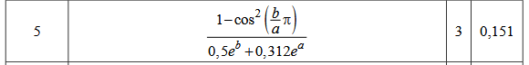
Методические указания:
а) Значения а и b для тестирования подобрать таким образом, чтобы значение y и все промежуточные легко проверялись.
б) Вычисление y производить посредством не менее чем трех операторов с получением промежуточных значений.
Алгоритм:
1. В A1 → a, в B1 → b;
2. В C1 → =1-COS(B1/A1)*PI()
3. В D1 → =0,5*EXP(B1)+0,312*EXP(A1)
4. В E1 → =C1/D1
Результат: -0,3121431

Задача 2. Вычислить значение функции f(t) при заданных a, b, n, если значение аргумента t изменяется от tmin = a до tmax = b с шагом Dt = (b-a)/(n-1)
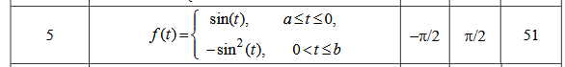
Методические указания:
а) Для реализации ветвления использовать логическую функцию Если.
б) При реализации вычислений в формуле использовать для хранения значений a и b именованные ячейки.
Алгоритм:
    - A1 → = -PI()*0,5, B1 → =PI()*0,5, C1 → 51
    - A3 → t, B3 → f(t), C3 → dt
    - в C4 → =(B2-A2)/(C2-1)
    - A4 → =A2
    - A5 → =A4+$C$4
    - Копируем A5 в A6:A54
    - B4 → =IF(A4<=0; SIN(A4);COS(A4))
    - Копируем B4 в B5:B53
Результат дальше

Результат:

